Sortierverfahren

Allgemeine Funktionsweise
Das Ziel eines Sortierverfahrens ist es eine Liste zu sortieren, d.h. dafür zu sorgen, dass jedes Element größer ist als sein Vorgänger (manchmal will man die Liste auch andersherum sortiert haben, dies kann aber durch einfaches umkehren der Reihenfolge erreicht werden und ist trivial). Wie ein Sortierverfahren dies erreicht hängt stark vom Sortierverfahren ab.
Ein Sortierverfahren wird Stabil genannt, wenn Elemente mit gleichem Wert, nach dem Sortieren in der gleichen Relation zueinander (A ist vor B oder B ist vor A) sind, wie vor dem Sortieren.

Big O notation
Die Effektivität eines Sortierverfahren ist an dessen Laufzeit geknüpft, d.h. wie lange dieser braucht um eine Liste der Länge n zu sortieren. Man vergleicht diese Laufzeiten gerne, wenn die Länge der Liste gegen unendlich konvergiert. Dafür wird die "Big O notation" verwendet. Diese ist folgendermaßen definiert:

Wobei die Definitionsbereiche von f und g nach oben unbegrenzte Teilmengen der Reellen Zahlen sind.
Ich habe mich hauptsächlich mit Vergleichssortieralgorithmen beschäftigt, da man mit diesen nicht nur Zahlen sondern auch zum Beispiel Namen alphabetisch sortieren könnte.
Sei die Zeit, die ein Sortierverfahren benötigt um n Elemente zu sortieren, dann kann ein Vergleichssortieralgorithmen im Durchschnitt nicht erreichen. Für die meisten einfachen Sortierverfahren, gilt im Durchschnitt . Ich habe nur solche implementiert.

Gnome Sort
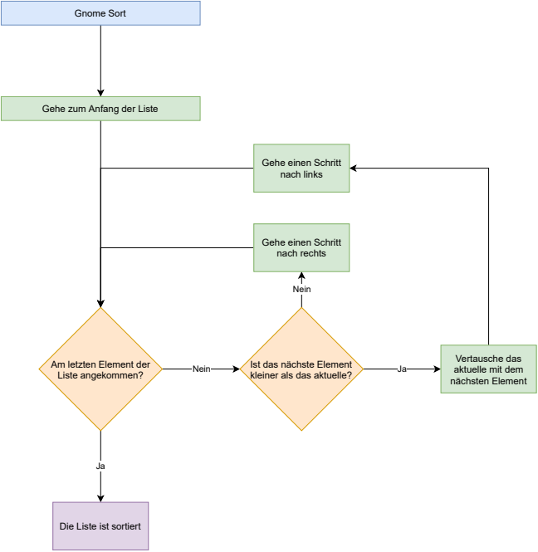

Bubble Sort
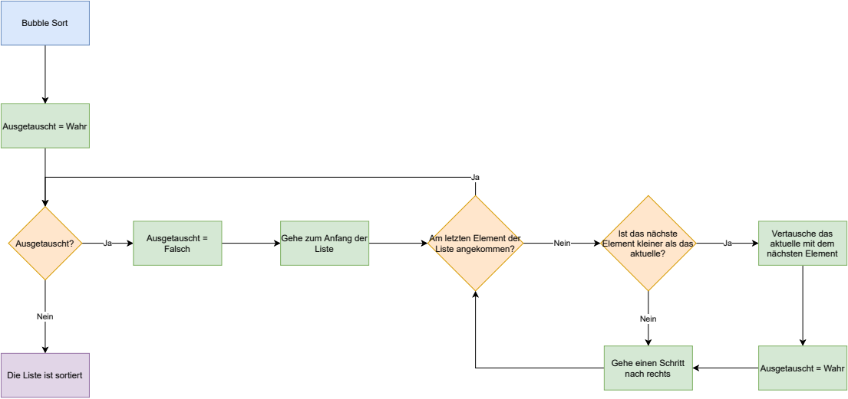

Selection Sort

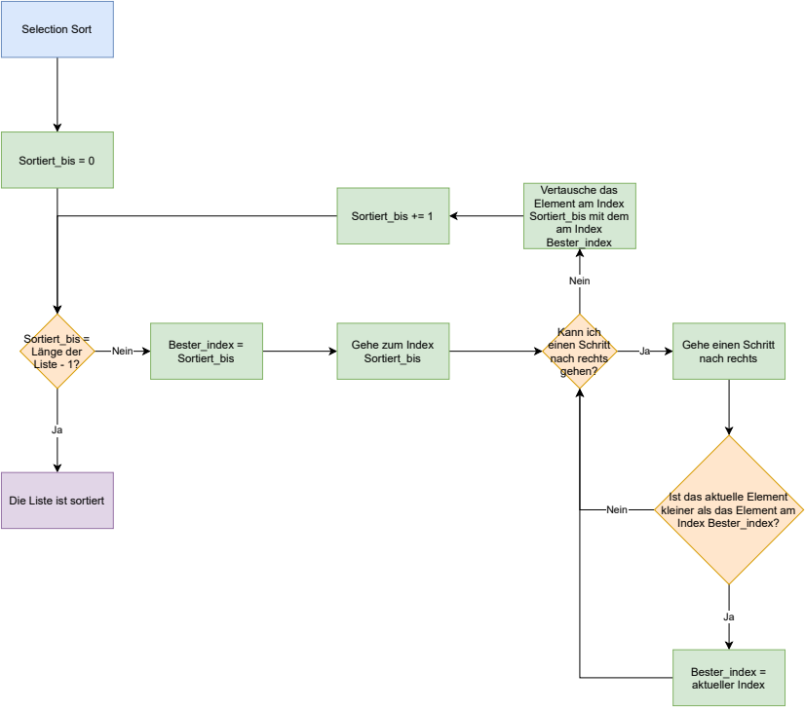
Bogosort
Sinn dieses Sortierverfahrens ist es langsam zu sein. Es dient Demonstrationszwecken.
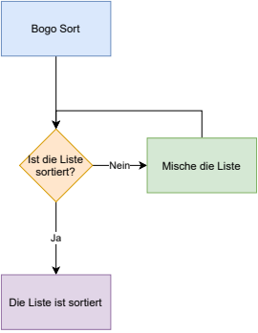

Miracle Sort
Ein Bogosort-Derivat
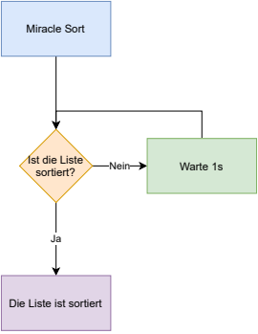

Bedienungsanleitung

Installation
Diese Anleitung ist für Windows 10. Linux user sollten keine Anleitung benötigen, Mac user haben Pech gehabt.
Sollten Sie kein Python installiert haben, installieren Sie die Python 3.9 im MS Store.
Sollten Sie kein pip installiert haben, befolgen Sie https://pip.pypa.io/en/stable/installation/.
Führen sie die install.bat aus.

Ausführung
Ist das Programm einmal Installiert können Sie es durch die start.bat ausführen. Sollte dies nicht funktionen öffnen sie die Datei "tkinter_wrapper.py" mit ihrem Python Interpreter.
Es Öffnet sich ein GUI, das die Auswahl an verschiedenen Sortierverfahren ermöglicht. Wählen Sie ein Sortierverfahren aus und klicken Sie "Run sorting algorithm" um es auszuführen. Dies wird sie Auffordern eine Datei mit Daten, die zu sortieren sind, auszuwählen. Wählen sie eine Testdatendatei aus oder erstellen sie eine eigene. Es handelt sich um durch Komma getrennte Ganzzahlen.
Dann wird das Sortierverfahren visualisert und sein Struktogramm geöffnet.
Vergleiche werden durch rote und grüne Hervorhebungen dargestellt. Der größere Wert wird rot Hervorgehoben. Das rote Dreieck ist ein Zeiger, wo sich der Algorithmus gerade "befindet".
Ist die Liste sortiert, kann eine weitere Liste sortiert werden.

